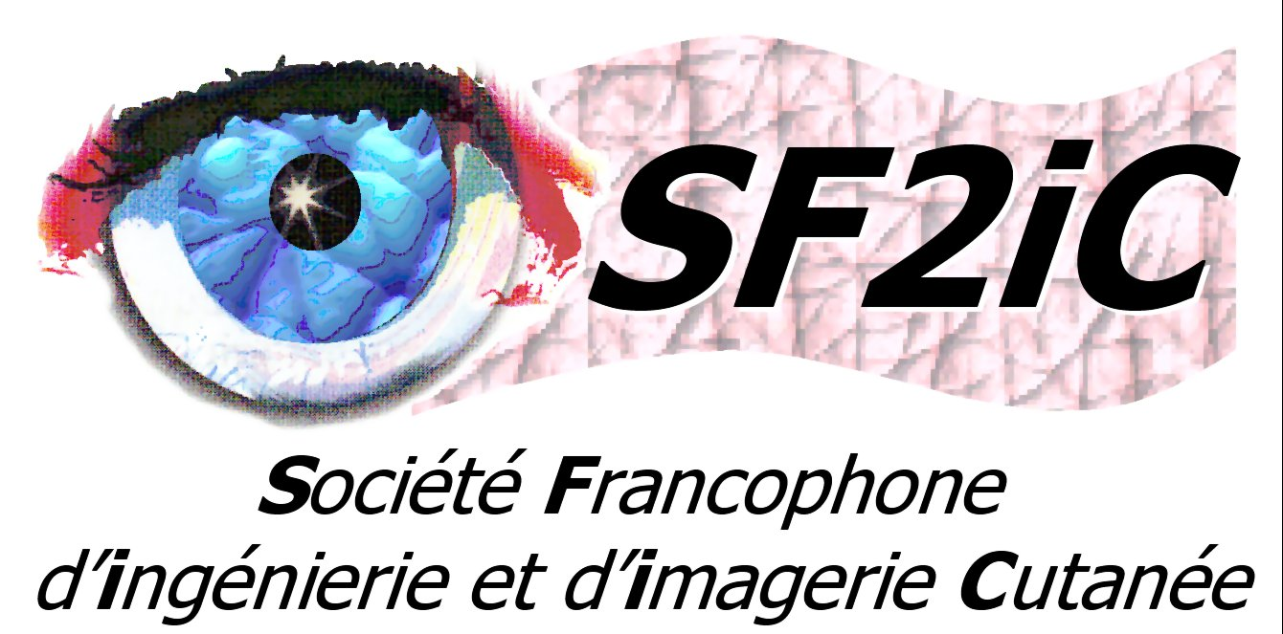

COSMETIQUE AUGMENTEE

-

COSMETIQUE CONNECTEE

Journée Scientifique du 27 novembre 2018
Maison des Arts et Métiers
9bis avenue d’Iéna – 75016 PARIS

Chalet de la Porte Jaune, 75012 Paris

_____________________________________________________________________
09 h 00 – 9 h 30 Accueil – Petit déjeuner

09 h 30 - 10 h 00 Cosmétique connectée : enjeux métrologiques
Frédérique Morizot, Chanel
10 h00 - 10 h 30 Le miroir connecté ou une autre façon de se voir
Thomas Serval, Care-OS
10 h 30 – 11 h 00 Le diagnostic de peau pour une meilleure connaissance
Lawrence O’Toole, OTSTC Creativebiometric

11 h 00 - 11 h 30 Café
11 h 30 - 12 h 00 Mesure des émotions : apport de ces technologies dans l’évaluation des cosmétiques
Patrice Bellon, Cosmetoscent
12 h 00 - 12 h 30 Application d’un algorithme de perception de l’âge et de la santé
Victor Martin, CHANEL

12 h 30 - 14 h 30 Déjeuner

14 h 30 - 15 h 15 RGPD et la beauté connectée
Matthieu Bourgeois, KGA Avocats
15 h 15 - 15 h 45 Intelligence artificielle et efficacité cosmétique
Jean Michel Delavalle, Newtone technologies

15 h 45 - 16 h 15 Café

16 h 15 - 16 h 45 Les outils de soins connectés. Exemple avec la balance connectée
SEB
16 h 45 - 17 h 15 Approches d’identification des préférences consommateurs
Rosario Toscano, Centrale Lyon

